第1章 计算机组装概述

学习目的与要求：


第1章.ppt
本章通过对计算机发展和分类的学习，要求对计算机系统的历史演进有较深入的了 解，并且能够把握未来发展趋势；通过简要介绍计算机组成与基本结构，要求明确计算机的整体组成和软、硬件系统的划分，以方便后面章节知识点的学习。

1.1 计算机发展简介
随着人类科技的发展，人们在生产劳动中创造并改进了多种计算工具。计算工具是人类大脑的延伸，可以让人的潜力得到更大的发展。人类最初用手指计算。人有两只手，10个手指头，所以人们自然而然地习惯运用十进制记数法。用手指计算固然方便，但不能存储计算结果，于是人们用石头、刻痕或结绳来延长自己的记忆能力。
以算筹为基础产生的算盘是计算工具发展史上的第一次重大改革，是公认的最早使用的计算工具。
随着历史的发展，商业、航海和天文学等方面都提出了许多复杂的计算问题，为计算工具的发展提供了契机。1642年，法国数学家、物理学家布莱士·帕斯卡(Blaise Pascal)发明了第一台机械加法器Pascaline，这也是机械式计算工具的代表。
1888年，美国统计学家赫尔曼·霍勒瑞斯(Herman Hollerith)为人口统计局创建了第一台机电式穿孔卡系统——制表机。这台制表机参与了美国1890年的人口普查，是人类历史上第一次利用计算工具进行的大规模数据处理。

1. 现代计算机的发展阶段
1944年8月至1945年6月是计算机科学技术快速发展的时期。冯·诺依曼(John von Neumann)博士(见图1.1)与莫尔学院科研小组合作，提出了一个全新的存储程序通用数字电子计算机方案EDVAC(electronic discrete variable automatic computer，离散变量自动电子计算机)，这就是人们通常所说的冯·诺依曼型计算机，如图1.2所示。该计算机采用“二进制”代码表示数据和指令，并提出了“程序存储”的概念，从而奠定了现代计算机的坚实基础。
1) 第一代电子管计算机(1945—1956年)
1946年，美国宾夕法尼亚大学莫尔学院物理学家莫奇利(John W. Mauchly，如图1.3所示)和工程师埃克特(J. Presper Eckert)领导的科研小组共同开发了数字电子计算机ENIAC (electronic numerical integrator and calculator，电子数值积分计算机)。ENIAC是计算机发展史上的里程碑，被广泛认为是世界上第一台现实意义上的计算机，如图1.4所示。
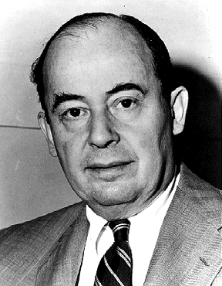  图1.1 冯·诺依曼 | 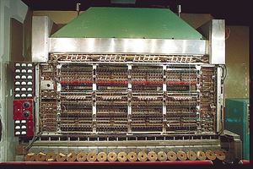  图1.2 EDVAC
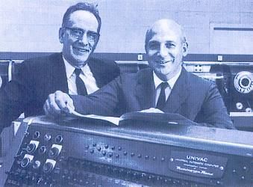 |  | 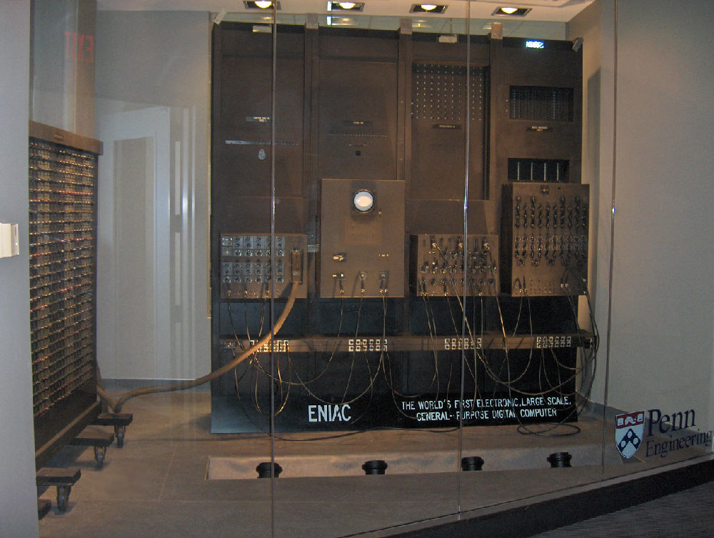
图1.3 ENIAC研发团队(左为莫奇利) |  | 图1.4 第一台电子管计算机(ENIAC)
ENIAC是一个庞然大物，其占地面积为170m²，总重量达30t。机器中约有18 000支电子管、1500个继电器以及其他各种元器件，其机器表面布满电表、电线和指示灯，每小时耗电量约为140kW。这样一台“巨大”的计算机，每秒可以进行5000次加法运算，相当于手工计算的20万倍，机电计算机的1000倍。ENIAC的成功是计算机发展史上的一座里程碑。
第一代计算机的特点是操作指令为特定任务而编制，每种机器有各自不同的机器语言，功能受到限制，速度也慢。另一个明显特征是使用真空电子管和磁鼓存储数据，如图1.5所示。
2) 第二代晶体管计算机(1956—1963年)
1948年，晶体管的发明大大促进了计算机的发展，晶体管代替了体积庞大的电子管，电子设备的体积不断减小，如图1.6 所示。1956年，晶体管在计算机中广泛使用，晶体管和磁芯存储器促使了第二代计算机的产生。第二代计算机体积小、速度快、功耗低、性能更稳定。
首先使用晶体管技术的是早期的超级计算机，主要用于原子科学的大量数据处理，这些机器价格昂贵，生产数量极少。1960年，出现了一些成功用于商业领域、大学和政府部门的第二代计算机，比如著名的UNIVAC LARC计算机。LARC机是20世纪60年代初期功能最强的一台计算机，也是最早的晶体管计算机之一。它在设计上有许多创新，例如能与主机并行操作的外围处理机，用以控制各种输入输出设备并行地与主存交换信息，从而使机器能高速地同时完成几个操作。它有2个运算器，10个存储器模块。
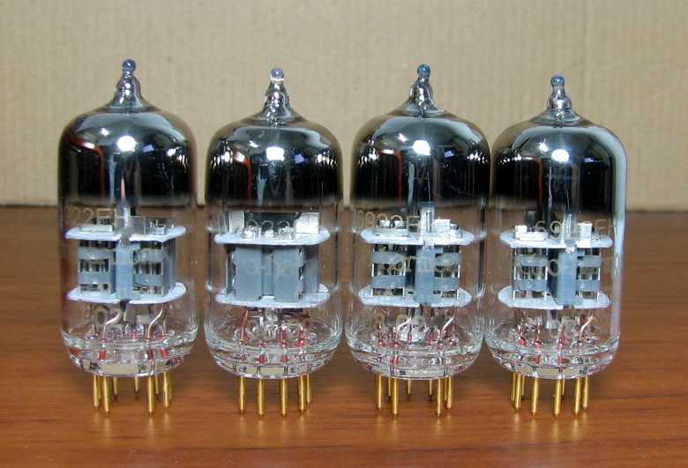 | 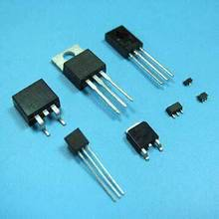
图1.5 电子管 | 图1.6 晶体管
第二代计算机用晶体管代替电子管，还有现代计算机的一些部件：打印机、磁带、磁盘、内存、操作系统等。计算机中存储的程序使得计算机有很好的适应性，可以更有效地用于商业用途。在这一时期出现了更高级的COBOL(common business-oriented language)和FORTRAN(formula translation)等语言，以单词、语句和数学公式代替了二进制机器码，使计算机编程更容易。新的职业，如程序员、分析员和计算机系统专家，甚至整个软件产业由此诞生。
3) 第三代集成电路计算机(1964—1971年)
虽然晶体管比起电子管是一个明显的进步，但晶体管在使用中会产生大量的热量，这会损害计算机内部的敏感部件，集成电路的出现使得这种状况得到了改善，集成电路如 图1.7所示。1964年，美国IBM公司成功研制了第一个采用集成电路的通用电子计算机系列IBM 360系统，如图1.8所示。它的体系结构既便于事务处理，又便于科学计算；系列中各机型具有兼容性；有标准的输入、输出接口和通用的输入、输出设备，它们与中央处理器相对独立；软件既有兼容性又有可扩充性，从而可最大限度地保护用户的软件投资。这些特征大多成为以后计算机设计与开发所遵循的基本原则。1964年IBM为美国Airlines提供SABRE系统；1966年IBM为社会保障管理机构提供管理系统；在1969年Apollo 11登月计划中，IBM 360系统更是大显身手。
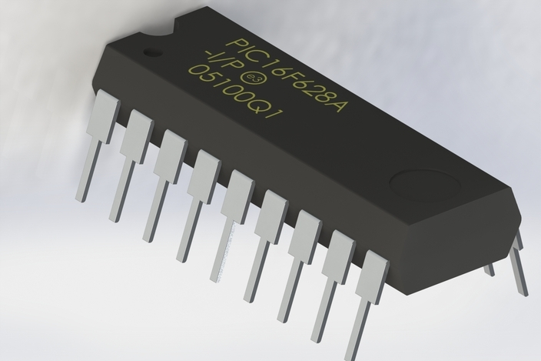  图1.7 集成电路 | 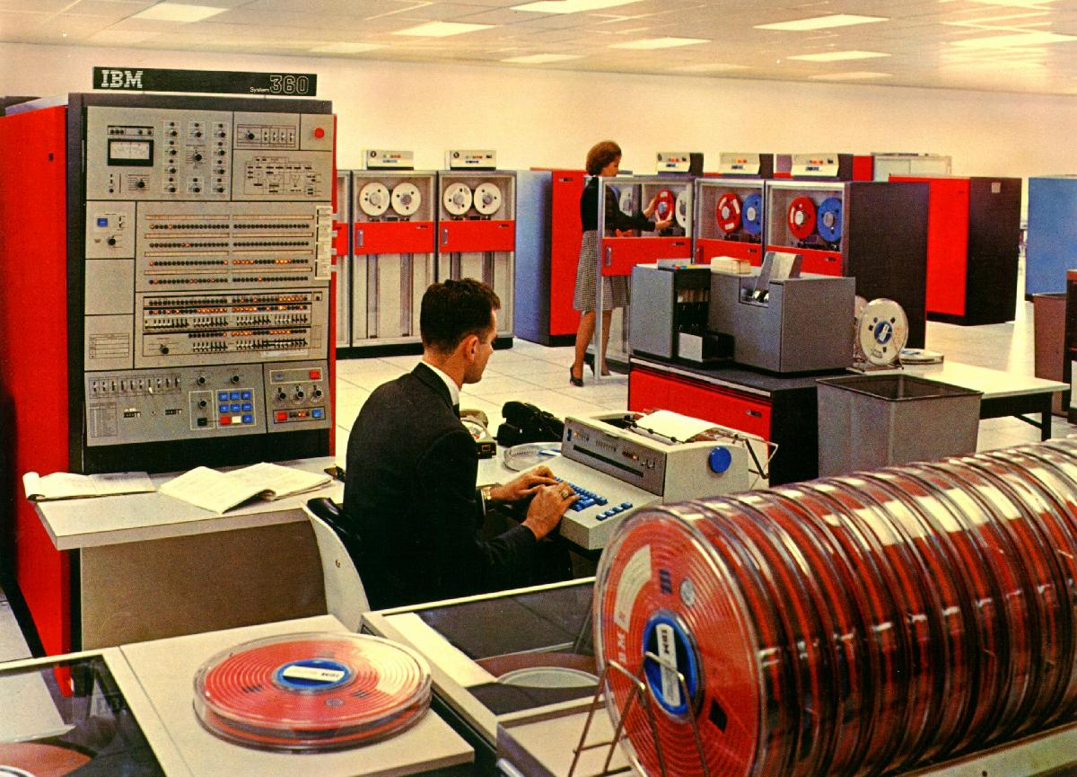  图1.8 IBM 360系统
随后，计算机变得更小，功耗更低，速度更快。这一时期的发展还包括使用了操作系统，使得计算机在中心程序的控制协调下可以同时运行许多不同的程序。
4) 第四代大规模集成电路计算机(1971年至今)
出现集成电路后，唯一的发展方向是扩大规模。大规模集成电路(LSI)可以在一个芯片上容纳几百个元件，如图1.9所示。到了20世纪80年代，超大规模集成电路(VLSI)在芯片上容纳了几十万个元件，后来的ULSI将数字扩充到百万级，可以在硬币大小的芯片上容纳如此数量的元件使得计算机的体积和价格不断下降，而功能和可靠性不断增强。
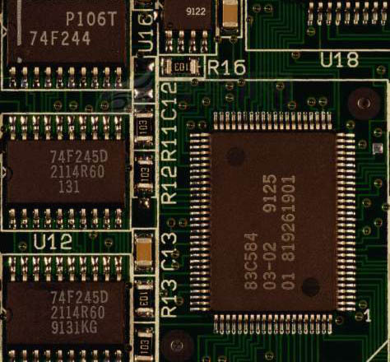

图1.9 大规模集成电路
2020年11月16日，TOP500组织发布了全球超算TOP500第56期榜单。高性能计算业界正在实现技术突破，攀登新的计算高峰。如图1.10所示，本次的榜单冠军超级计算机“富岳”(Fugaku)是世界上第一台ARM架构处理器驱动的TOP500高性能计算集群，认证算力超过51.3亿亿次每秒。中国部署的超级计算机数量也继续位列全球第一，TOP500超算中中国客户部署了226台，占总体份额超过45%；中国厂商联想、曙光、浪潮是全球前三的超算供应商，总交付312台，占TOP500份额超过62%。联想不仅在HPC的设计、交付能力上全球领先，在追求超级计算机的新技术高峰上同样正在集聚势能。榜单显示，在全球浮点运算性能最强的500台超级计算机中，联想交付的超算贡献总算力超过35.5亿亿次，联想制造的超算入围180台，较上份榜单的173台增加7台，数量远超其他厂商，再次名列全球高性能计算提供商份额第一名。
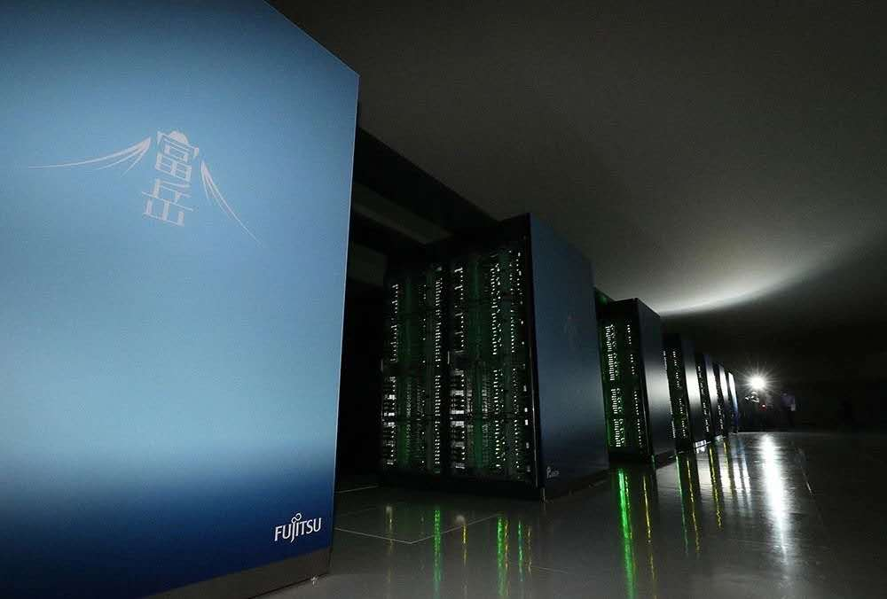

图1.10 “富岳”(Fugaku)

2. 计算机的发展趋势
目前计算机技术的发展趋势是向巨型化、微型化、网络化和智能化4个方向发展。
1) 巨型化
巨型化是指运算速度高、存储容量大、功能更完善的计算机系统，其运算速度一般在每秒万亿次，一直被誉为“现代科技的大脑”。巨型机主要用于尖端科技和国防系统的研究与开发，如航空航天、军事工业、气象、人工智能等几十个学科领域，特别是在复杂的大型科学计算领域，其他机种难以与之抗衡。
巨型机加工数据吞吐量极大，其主机由高速运算部件和大容量快速主存储器构成，在系统结构、硬件、软件、工艺和电路等方面采取各种支持并行处理技术。
巨型机的应用已从实体经济转到战略领域的航空航天、地质勘探、车船设计、动漫制作、环境保护、新药研发、生物信息、气象监测等诸多方面。
仅半年，富士通与日本理化学研究所共同开发的超级计算机“富岳”已经将其混合精度HPC-AI基准上的性能从1.4 exaFLOPs提高到2.0 exaFLOPs。特斯拉的Dojo超级计算机在2021年年底问世，该超级计算机也能够实现1000 petaFLOPs，会更好地帮助特斯拉从汽车摄像头和道路上收集数据。
2) 微型化
微型化得益于大规模和超大规模集成电路的飞速发展。微处理器自1971年问世以来，发展非常迅速，几乎每隔两三年就会更新换代一次，这也使得以微处理器为核心的微型计算机的性能不断跃升。微型化、多功能、高可靠性、防静电和抗电磁干扰的各类片式电子元器件不断发展，顺应了计算机微型化的发展方向，便携、网络化和多媒体化以及更轻、更薄、更短、更小的特点，使得微型机的发展日新月异。
现在，除了放在办公桌上的台式微型计算机外，还有可随身携带的膝上型计算机、可以握在手上的掌上型计算机，以及在生活电器中广泛使用的嵌入式计算机，如电视机顶盒、数字电视、汽车、数码相机、家庭自动化系统、空调、POS机、工业自动化仪表与医疗仪器，使用范围覆盖了各行各业。这些微型机的体积小、使用方便、价格便宜，操作简单且技术更新快，迅速进入社会各个领域。
3) 网络化
网络化是指利用通信技术和计算机技术，把分布在不同地点的计算机互联起来，按照网络协议相互通信，以达到所有用户都可共享数据和软硬件资源的目的。整个互联网相当于一台巨大的超级计算机，当然也可以构造地区性的网络、企事业内部网络、局域网络，家庭网络甚至个人网络。目前各国都在致力于“三网合一”的开发与利用，即将计算机网络、有线电视网、通信网合为一体，通过网络更加高效地传送文本、声音、图形和视频，用户不但可以随时随地上网，而且可以方便地使用可视电话或者收看世界各地的电视节目。
现在，计算机网络在交通、金融、企业管理、教育、邮电、商业等各行各业中得到广泛应用。云计算、物联网、虚拟化、移动通信、网络安全与管理都是当今计算机网络化发展研究的热点，未来的计算机网络将向着开放、集成、智能的方向发展。
4) 智能化
智能化就是要求计算机能模拟人的感觉和思维能力，这是第五代计算机要实现的目标。智能化的研究领域很多，其中最有代表性的领域是专家系统和机器人。2021年2月22日，中国人工智能头部企业深兰科技与世界500强韩国LG线上线下举行智能机器人采购项目签约仪式。根据协议，LG计划在三年内完成对深兰科技数万台智能机器人的采购订单，首批产品最早从2021年4月下线出货，陆续装船发运美国。如图1.11所示为深兰科技AI消毒清洁机器人。
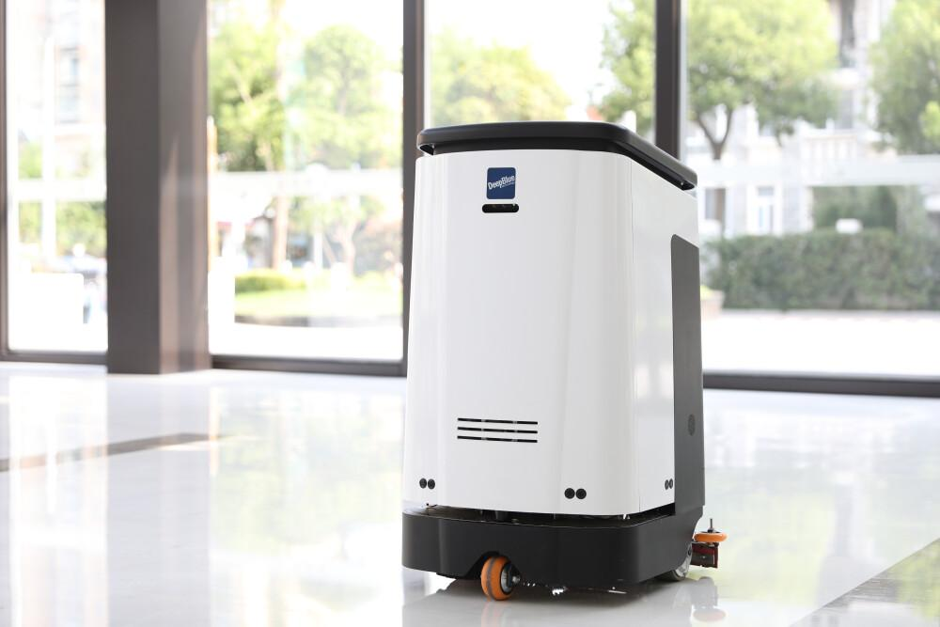

图1.11 AI消毒清洁机器人
专家系统AI机器人已经在管理调度、辅助决策、医疗诊断、人脸识别、故障诊断、地质测绘、产品设计、教育咨询等方面广泛应用，在文字、语音、图形图像的识别与理解以及机器翻译等领域也取得了重大进展，比如在线翻译系统、人脸识别等产品已经问世且在不断地改进。如图1.12所示为深兰科技AI安防机器人。
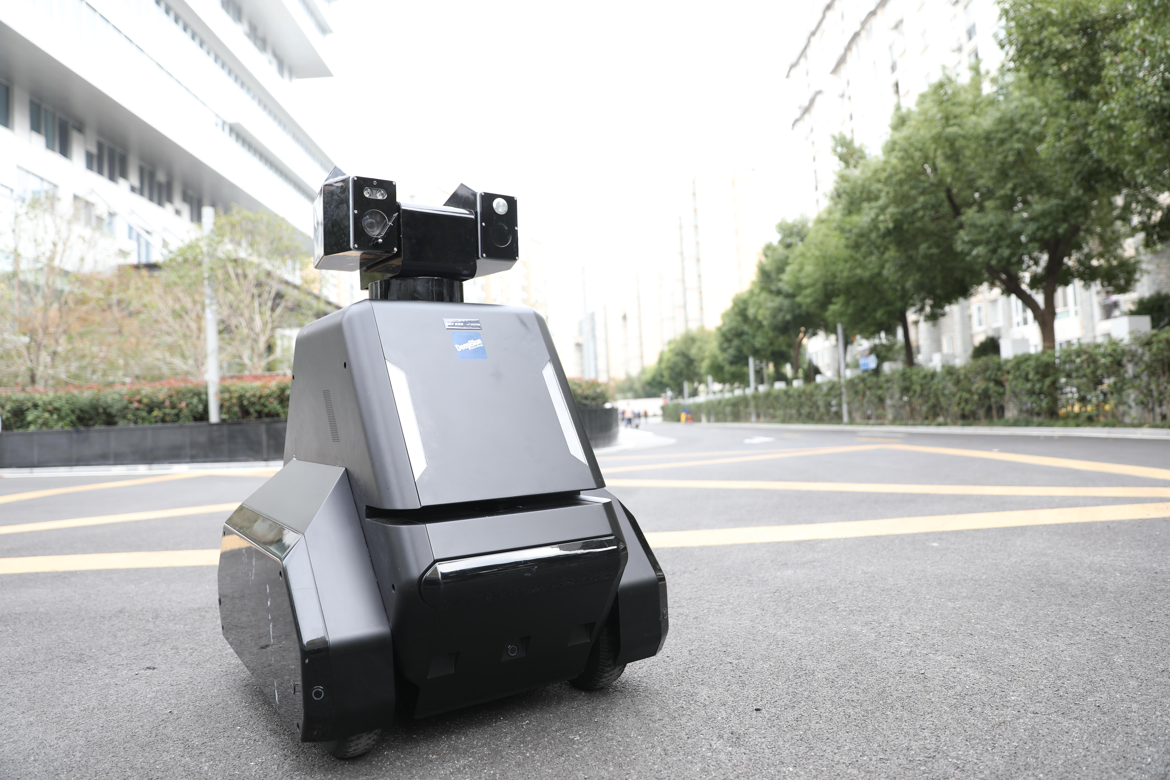

图1.12 AI安防机器人
展望未来，计算机的发展必然要经历很多新的突破。从目前的发展趋势来看，未来的计算机将是超导计算机、纳米计算机、光计算机、DNA计算机和量子计算机等。
第一台超高速全光数字计算机，已由欧盟的英、法、德、意等国的70多名科学家和工程师合作研制成功，光子计算机的运算速度比电子计算机快1000倍。
2013年9月26日，斯坦福大学宣布人类首台基于碳纳米晶体管技术的计算机已成功测试运行。碳纳米管是由碳原子层以堆叠方式排列所构成的同轴圆管，它的直径可以小到1纳米，而人类的DNA直径一般是2.5纳米。这种材料具有体积小、传导性强、支持快速开关等特点。这台碳纳米管计算机芯片包含178个晶体管，其中每个晶体管由10至200个碳纳米管构成。
超导计算机具有超导逻辑电路和超导存储器，其运算速度将比现在的电子计算机快100倍，而电能消耗仅是电子计算机的千分之一。与传统计算机相比，DNA计算机在体积、容量、能耗、速度方面都有很大的优势，1立方厘米空间的DNA可存储的资料量超过1兆片CD容量，运算速度更是达到惊人的10亿次/秒，而能耗仅相当于普通电脑的十亿分之一。
量子计算是一种基于量子效应的新型计算方式。其基本原理是以量子位作为信息编码和存储的基本单元，通过大量量子位的受控演化来完成计算任务。量子计算机将会完成比传统计算机更复杂的运算，运算速度也是传统计算机无法比拟的。2016年8月央视新闻报道，中国在量子计算机的研究上取得突破性进展，中国科学技术大学量子实验室成功研发了半导体量子芯片和量子存储器，可实现量子计算机的逻辑运算和信息处理。
据安徽日报2021年2月8日报道，首款国产量子计算机操作系统——“本源司南”在合肥市正式发布。该系统由合肥本源量子计算科技有限责任公司自主研发，实现了量子资源系统化管理、量子计算任务并行化执行、量子芯片自动化校准等全新功能，助力量子计算机高效稳定运行，标志着国产量子软件研发能力已达国际先进水平。
相比于经典计算机，量子计算机最突出的优势在于强大的计算能力，但目前全球范围内可供使用的量子计算机只有50台左右，如果不能做到有效利用，就会出现算力浪费情况。因此，量子计算机也需要操作系统对其进行有效调配和管理，硬软件协同发展才能让量子计算机实现落地应用。

1.2 计算机的分类
随着计算机技术的发展，计算机的家族成员越来越多，可以按照不同的方法进行分类。
根据其用途不同，计算机可分为通用机和专用机两类。通用机能解决多种类型的问题，通用性强；而专用机则配有解决特定问题的软硬件，功能单一，但能高速、可靠地解决特定问题。
从数据表示来说，按照计算机处理的数据类型可以分为数字计算机、模拟计算机以及混合计算机三类。通常人们又按照计算机的运算速度、字长、存储容量、软件配置及用途等多方面的综合性能指标，将计算机分为巨型机、大型通用机、小型机、工作站、微型计算机、服务器等几类。

1. 巨型机
巨型机是计算机型谱中档次最高的机型，它的运算速度最快、性能最高、技术最复杂。巨型机主要用于解决大型机难以解决的复杂问题，它是解决科技领域中某些带有挑战性问题的关键工具。巨型机的研制水平、生产能力及其应用程度已成为衡量一个国家经济实力和科技水平的重要标志。
目前中国运行速度最快的计算机“神威·太湖之光”的运算速度为每秒9.3亿亿次的浮点运算速度，共有40 960块处理器。

2. 大型通用机
大型通用机的特点是通用性强，具有很强的综合处理能力，覆盖面广，主要应用在公司、银行、政府部门、社会管理机构和制造厂等。通常人们称大型机为“企业级”计算机。大型机系统可以是单处理机、多处理机或多个子系统的复合体。

3. 小型机
小型机可以为多个用户执行任务，通常是一个多用户系统。小型机结构简单、设计试制周期短，便于及时采用先进工艺。这类机器由于可靠性高，价格便宜，对运行环境要求低，易于操作且便于维护，因此对广大用户具有吸引力，特别是在一些中小企业中很有市场，可作为集中式的部门级管理计算机，在大型应用中作为前端处理机，在客户-服务器结构中作为服务器(如文件服务器、WWW服务器及应用服务器等)。小型机的应用例子有：工业自动化控制，大型分析仪器、测量仪器，医疗设备中的数据采集、分析计算等。

4. 工作站
工作站是一种高档微机系统。它具有较高的运算速度，既具有大型机、小型机的多任务、多用户能力，又兼具微型机的操作便利和良好的人机界面。工作站可连接多种输入、输出设备，而其最突出的特点是具有很强的图形交互与处理能力，因此在工程领域，特别是在计算机辅助设计(CAD)领域得到迅速应用。

5. 微型计算机
以微处理器为中央处理单元的个人计算机(PC)简称微型机或微机，笔记本电脑、平板电脑以及种类众多的手持设备都属于微型计算机。现在大多家用微型机都配置了双核或四核处理器，在某些方面可以和以往的大型机相媲美。

6. 服务器
当计算机最初用于信息管理时，信息的存储和管理是分散的，这种方式的弱点是数据的共享程度低，数据的一致性难以保证。于是以数据库为标志的新一代信息管理技术发展起来，而以大容量磁盘为手段、以集中处理为特征的信息系统也发展起来。
随着互联网的普及，各种档次的计算机在网络中发挥着各自不同的作用，而服务器在网络中扮演着最主要的角色。服务器可以是大型机、小型机、工作站或高档微机。服务器可以提供信息浏览、电子邮件、文件传送、数据库、打印以及多种应用服务。服务器作为网络的节点，承担了80%的数据和信息的存储、处理任务，被视为网络的灵魂。

1.3 计算机的组成与基本结构

1.3.1 计算机的组成
一个完整的计算机系统是由硬件系统和软件系统两大部分组成的。
硬件(hardware)即硬设备，是指计算机上各种看得见、摸得着的实实在在的物理设备的总称，是计算机系统的物质基础。
软件(software)是在硬件系统上运行的各类程序、数据及有关文档的总称。
硬件和软件的关系如下：
没有配备软件的计算机叫“裸机”，不能供用户直接使用。而没有硬件对软件的物质支持，软件的功能则无法发挥。只有硬件和软件相结合才能充分发挥计算机系统的功能。图1.13所示为计算机系统的组成。
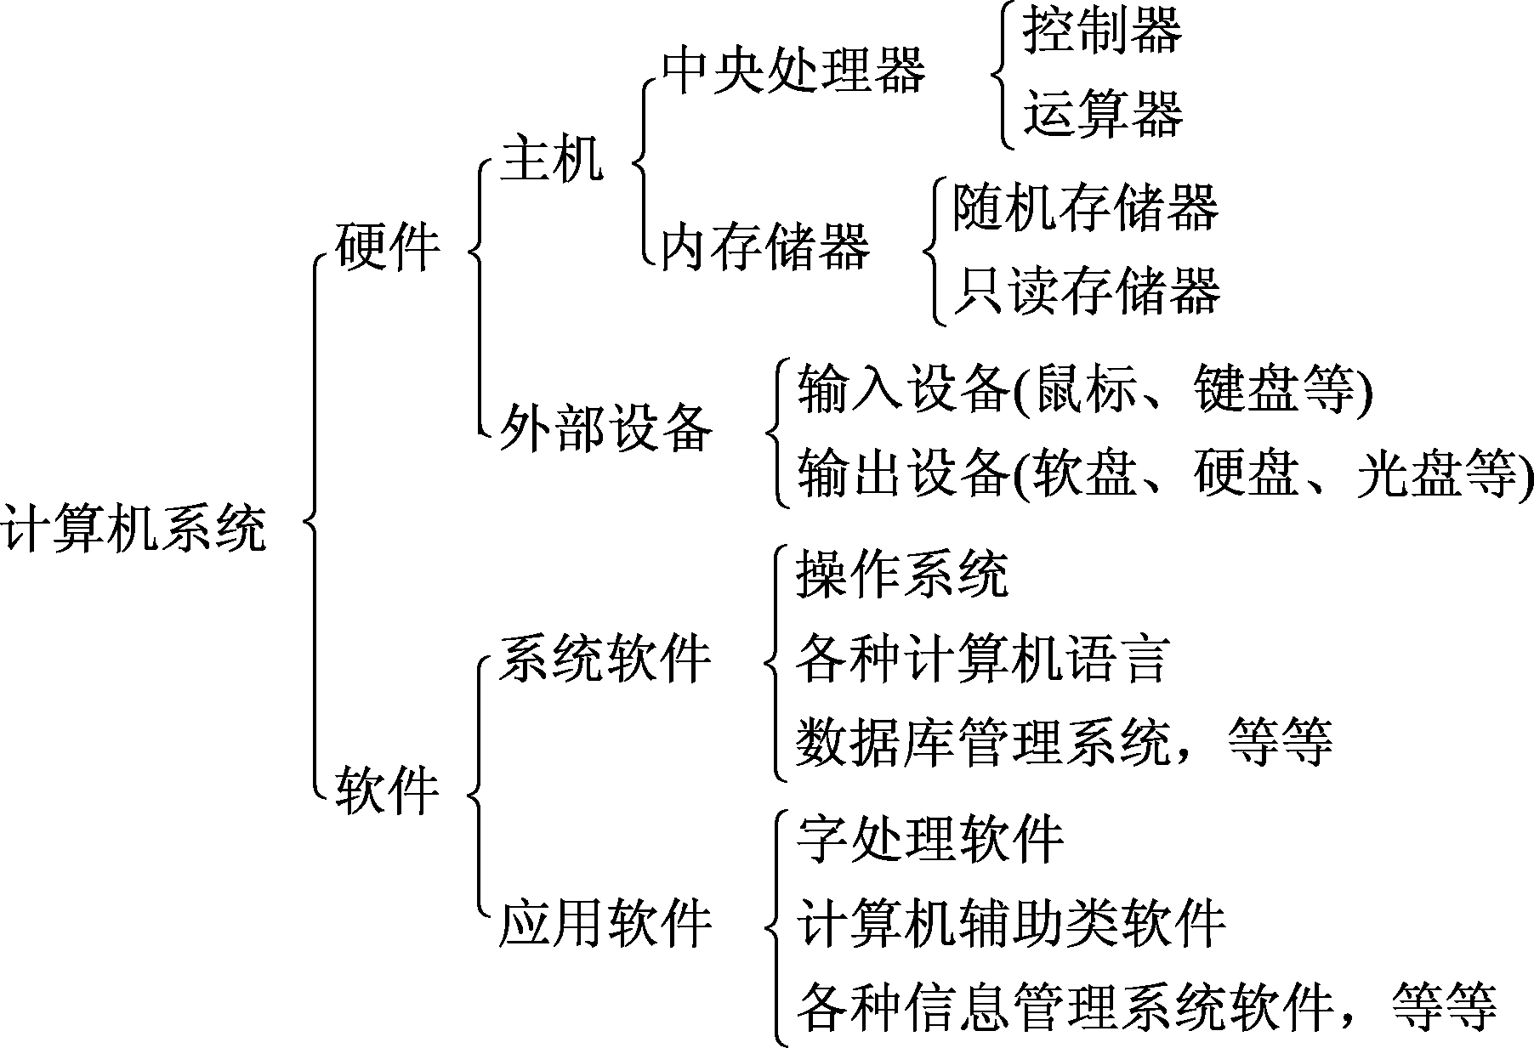

图1.13 计算机系统的组成

1.3.2 计算机的基本结构
无论是巨型机、大型机、小型机还是微型机，尽管它们在规模和性能方面存在着极大的差别，但其硬件系统都是由运算器、控制器、存储器、输入设备和输出设备5个部分组成。下面以微型计算机为例来介绍计算机的各个部分。
微型计算机从最早的IBM PC发展到今天的四核八核计算机，其各项性能指标得到大大提高。它们都是由显示器、键盘和主机构成的。主机箱有卧式和立式两种。在主机箱内有主板、硬盘驱动器、DVD光驱、电源、显示适配器(显卡)等。

1. 计算机主机部件
主板也叫系统板或母板，包括微处理器模块(CPU)、内存模块(随机存储器RAM、只读存储器ROM)、基本I/O接口、中断控制器、DMA控制器及连接其他部件的总线，是微机内最大的一块集成电路板，也是最主要的部件。通常系统板上集成了SATA硬盘接口、并行接口、串行接口、USB(universal serial bus，通用串行总线)接口、HDMI视频接口、PCI-E总线等。
1) 中央处理器
中央处理器(central processing unit，CPU)主要包括运算器和控制器两大部件，它是计算机的核心部件。CPU是一个体积不大而集成度非常高、功能强大的芯片，也称为微处理器(micro processor unit，MPU)。
2) 存储器
目前，微型机的内存储器由半导体器件构成。内存储器按其性能和特点可分为只读存储器(read only memory，ROM)和随机存储器(random access memory，RAM)两大类。
(1) 只读存储器(ROM)：只能从ROM中读出数据，不能写入。存放在ROM中的信息，在没有电源的情况下，也能保持。目前，常用的只读存储器有如下3类。
① 可擦除可编程的EPROM：用户可通过编程器将数据或程序写入EPROM，如需重新写入的话，可通过紫外线照射EPROM，将原来的信息擦除，然后再重新写入。
② 带电可擦除的EEPROM：不像EPROM那样用紫外线照射擦除，而是需要一个擦除电压。同RAM一样，写入时擦除原有的信息，写入时的速度较慢。
③ 快擦型存储器(flash memory，闪存)：具有EEPROM的特点，可在计算机内进行擦除和编程，它的读取时间同DRAM相似，而写时间较慢。
一般在系统板上都装有只读存储器ROM，在它里面固化了一个基本输入/输出系统，称为BIOS。其主要作用是完成对系统的加电自检、系统中各功能模块的初始化、系统的基本输入/输出驱动程序的加载及操作系统的引导。
(2) 随机存储器(RAM)：数据、程序在使用时从外存读入内存RAM中，使用完毕后在关机前再存回外存。从特性上可以分为3类：DRAM、VRAM、SRAM。从外形上又可分为DIP(普通双列直插内存芯片)、SIMM(单列直插式存储模块，也称72线内存)和DIMM(双列直插式存储模块，也称168线内存)。
3) 总线
微机各功能部件相互传输数据时，需要有连接它们的通道，这些公共通道就称为总线(bus)。一次传输信息的位数则称为总线宽度。通常把CPU芯片内部的总线称为内部总线，而连接系统各部件间的总线称为外部总线或系统总线。
4) 扩展槽
主机与其他外围硬件是以扩充总线相连的，一般将扩充总线在主板上的接口称为扩展槽。扩展槽主要用于插接各种功能的板卡。
5) USB总线接口
USB(universal serial bus，通用串行总线)是Intel公司提出的一种新型接口标准，支持即插即用功能。USB接口支持功能传递，用户只需要准备一个USB接口，就可以将外设相互连接成串。而且，USB接口本身提供电力来源，外设不需外接电源线。USB总线接口能以树状结构连接127个外部设备，如键盘、鼠标、显示器、CD-ROM、DVD、打印机、扫描仪、数码照相机、数字音响、Modem、游戏杆等。现在主流的USB 3.0的传输速率理论上可以达到5Gb/s(b/s为每秒的位数，即bits per second)。

2. 外设部件
1) 移动硬盘
移动硬盘是一种可携带的存储设备，大多使用USB、IEEE 1394、eSATA接口，常见尺寸有1.8寸、2.5寸和3.5寸三种，体积小、重量轻，一般没有外置电源，使用起来非常方便。
移动硬盘采用以硅氧为材料的磁盘驱动器，大大提高了传输数据的可靠性和完整性，并且传输速度高。USB 3.0接口的传输速率是625MB/s。随着技术的发展，存储容量大多在1TB以上。U盘和移动硬盘分别如图1.14和图1.15所示。
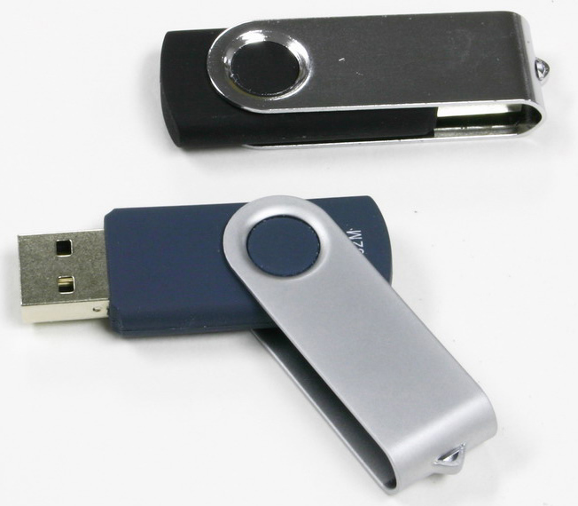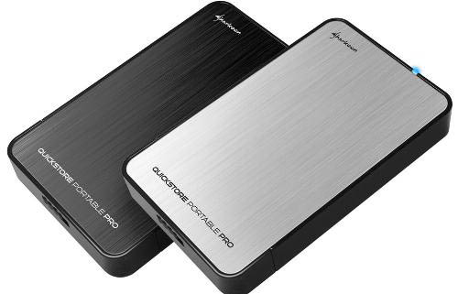

图1.14 U盘 图1.15 移动硬盘
2) 键盘
键盘是标准输入设备，用来向微机输入命令、程序和数据。目前普遍使用的是通用扩展键盘。
3) 鼠标
鼠标(mouse)是一种“指点”设备(pointing device)，可以取代键盘上的光标移动键移动光标，定位光标于菜单处或按钮处，可完成菜单系统特定的命令操作或按钮的功能操作。鼠标的操作简便、高效。
微型计算机上最常用的输出设备有显示器(display unit)和打印机(printer)。
4) 显示器
显示器又称监视器(monitor)，是微机系统的标准输出设备，它能快速地将计算机输入的原始信息和运算结果直接转换成人能直接观察和阅读的光信号，输出信息可以是字符、汉字、图形或图像。微机显示系统由显示器和显示控制适配卡(adapter，简称显示适配卡或显卡)组成。

1.4 本 章 实 训
1. 了解正确的开机、关机方法。
2. 熟悉键盘上按键的分区、主要功能键的作用。
3. 观察计算机，简述计算机系统的组成部分。
4. 打开计算机，指出其安装的各种软件。
5. 区分常见的输入设备。
6. 区分常见的输出设备。
7. 对给出的硬盘能够指出其主要的参数。

1.5 本 章 习 题
1. 简述计算机的发展阶段。
2. 简述计算机的发展趋势。
3. 简述计算机的分类。
4. 列出常见外设及其特点。
5. 简述常见的主机设备及其特点。
6. 简述计算机硬件系统的组成部分。
7. 简述现代计算机的工作原理。
8. 简述计算机系统的组成。
9. 计算机主要的性能指标有哪些？
10. 列出常见的输入/输出设备(每项至少5个)。

